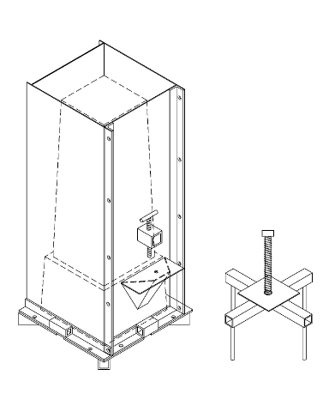

**Índice**

[Presentación del molde para el filtro de bioarena 2](#_Toc356809087)

[Abreviaturas 2](#_Toc356809088)

[Conversión de medidas 2](#_Toc356809089)

[Consejos para trabajar con un soldador a la hora de fabricar un molde 3](#_Toc356809090)

[Materiales para fabricar un molde 4](#_Toc356809091)

[Comprobar la calidad del molde 4](#_Toc356809092)

[Posibles modificaciones en el diseño del molde 5](#_Toc356809093)

[Contacto en caso de duda 5](#_Toc356809094)

[Boceto del molde de acero 6](#_Toc356809095)

[Materiales 7](#_Toc356809096)

[Trazar triángulos 9](#_Toc356809097)

[Fabricación del molde 10](#_Toc356809098)

[Paso 1: Cortar la placa de acero de 3 mm (1/8”) 10](#_Toc356809099)

[Paso 2: Cortar una placa de acero de 6 mm (¼”) 12](#_Toc356809100)

[Paso 3: Cortar los ángulos de hierro 14](#_Toc356809101)

[Paso 4: Perforar agujeros en los ángulos de hierro 14](#_Toc356809102)

[Paso 5: Cortar las piezas de tubo cuadrado 16](#_Toc356809103)

[Paso 6: Perforar agujeros en los tubos cuadrados 17](#_Toc356809104)

[Paso 7: Cortar varillas de acero 17](#_Toc356809105)

[Paso 8: Soldar la caja del molde interior 18](#_Toc356809106)

[Paso 9: Soldar la placa base del molde interior 21](#_Toc356809107)

[Paso 10: Soldar el molde exterior – Panel frontal (de la nariz) 21](#_Toc356809108)

[Paso 11: Soldar el panel trasero con los laterales del molde exterior 24](#_Toc356809109)

[Paso 12: Ensamblar el molde 27](#_Toc356809110)

[Paso 13: Soldar el extractor 28](#_Toc356809111)

[Paso 14: Acabar el molde 30](#_Toc356809112)

# Presentación del molde para el filtro de bioarena

Estas instrucciones explican cómo fabricar la Versión 10 del molde de acero para el filtro de bioarena con borde para colocar una placa difusora. Los filtros de la Versión 10 (con borde) también pueden utilizarse con una caja difusora. La Versión 10 (con borde) del molde y el filtro se muestran más abajo. Además de las instrucciones, hay otros materiales y consejos que pueden ser útiles a la hora de fabricar el molde:

* Manual del soldador con imágenes– Conjunto de imágenes tomadas mientras se fabricaba un molde siguiendo estas instrucciones. Estas imágenes pueden mostrarse a un soldador mientras se le explica cómo fabricar el molde. Póngase en contacto con CAWST si desea un ejemplar del Libro con imágenes de molde ([cawst@cawst.org](mailto:cawst@cawst.org)).
* Dos videos que explican cómo fabricar el molde (Parte 1 y Parte 2). Pueden verse en línea en el canal de Youtube de CAWST en el apartado “Technical Videos” (Vídeos Técnicos): <http://www.youtube.com/playlist?list=PL2F8275C96AFC42DE&feature=plcp>
* Cuando vaya a trabajar con un soldador para fabricar un molde nuevo, es aconsejable que el soldador vea un molde ya acabado.



Borde

**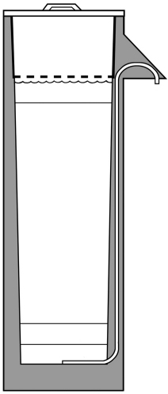C:\Users\sdavis\Documents\Marci drawings\Part 1 - drawings\Multi-Barrier Approach\BSF_Large.tif**

Borde

**Versión 10 (con borde) del molde Versión 10 (con borde) del filtro de bioarena**

|  |  |
| --- | --- |
| Abreviaturas | Conversión de medidas |
| cm centímetro  ft pie  mm milímetro  ‘ pie  “ pulgada | 1 pie = 0,30 metros  1 metro = 3,28 pie  1 pulgada = 25,4 mm  1 pulgada = 2,54 cm  1 cm = 0,39 pulgadas  1 mm = 0,1 cm  1 cm = 10 mm |

# Consejos para trabajar con un soldador a la hora de fabricar un molde

* La primera vez que vaya a fabricar un molde, reserve una semana para trabajar junto con el soldador o para comprobar y asegurarse, de vez en cuando, de que comprende las instrucciones. No espere dejar los planos y regresar para recoger un molde acabado.
* Dígale al soldador para qué es el molde y cuáles son las partes más importantes. Si el soldador desconoce esto, no sabrá qué se necesita para que funcione.
* Haga un contrato con el soldador en el que se diga que el molde final debe funcionar, pues ha sido probado y corresponde a un tipo de molde en particular antes de pagarle.
* Proporcione al soldador un molde ya hecho para facilitarle la comprensión de los planos, si fuera posible.
* Elija láminas metálicas y ángulos de hierro rectas y planas. Elija láminas metálicas lo menos oxidadas posible.
* Utilice láminas metálicas de calidad y de al menos 3 mm de espesor para el molde exterior a fin de evitar que se doble. Si el acero de 3 mm está doblado o curvado, utilice un acero más fuerte. Los moldes que no son cuadrados ni planos serán difíciles de usar.
* Lo mejor es que un profesional corte las láminas metálicas con las mejores herramientas (con un cortadora de plasma, de ser posible).
* Recuerde tomar en cuenta lo ancho de cada corte cuando prepare y corte las láminas metálicas, las ángulos de hierro, los tubos cuadrados y las varillas. El ancho del corte dependerá del tipo de herramientas que se utilice.
* Sería de utilidad elaborar unas calzas para mantener las láminas cuadradas mientras se sueldan.
* Si tiene problemas para mantener cuadradas las cajas del molde interior, contemple la posibilidad de utilizar refuerzos (adentro de la caja).
* La pieza de tres lados del molde exterior puede fabricarse doblando una lámina metálica en vez de soldar tres piezas, en caso de que el soldador disponga de las herramientas adecuadas para ello. Asegúrese de ajustar las medidas de las piezas si hace esto.
* La pieza de tres lados del molde exterior debe soldarse para que el lateral abierto sea de 25 mm (1”) más ancho que el panel frontal/ de la nariz (el 4º lateral). Estos laterales se juntarán cuando se atornillen. Cuando estén desatornillados, se soltarán para facilitar quitar el panel de 3 lados.
* Haga una marca fácil de ver en el lateral del molde interior para mostrar dónde colocar el panel frontal (el de la nariz) cuando monte la carcasa.
* Todos los agujeros para los pernos deben formar una hilera - las piezas deben ser unidas con abrazaderas antes de agujerearse.
* La posición de la abertura / parte inferior de la nariz del molde exterior y del borde en el molde interior deben estar al mismo nivel.
* Las medidas deben ser exactas a las que constan en las instrucciones.
* Todas las medidas se expresan en milímetros (con las unidades del sistema imperial entre paréntesis) a menos que se especifique otra cosa.

# Materiales para fabricar un molde

Las herramientas necesarias para soldar un molde son las siguientes:

* Soplete
* Amoladora radial
* Cortadora de metal
* Cinta métrica
* Escuadra de carpintero
* Nivel
* Abrazadera(s)
* Taladro
* Marcador
* Punzón

Otras herramientas útiles:

Las herramientas siguientes no son necesarias, pero pueden facilitar el trabajo:

* Cortadora de plasma
* Equipo para doblar láminas metálicas de 3 mm de espesor o más
* Calzas (plantilla o herramienta para cortar y soldar con exactitud o más fácilmente)
* Plantillas de madera
* Barras rectas de metal o madera para usarlas de guía a la hora de cortar líneas rectas
* Barras de refuerzo
* Compás

# Comprobar la calidad del molde

Para asegurarse de que el molde producirá filtros de alta calidad, hay que comprobar que reúne las siguientes características:

|  |  |
| --- | --- |
| **Característica:** | **Motivo:** |
| El molde interior no está torcido | Separar el molde exterior del filtro será difícil si no está recto y cuadrado |
| El molde interior está cuadrado | Separar el molde interior del filtro será muy difícil si no está recto y cuadrado |
| El molde interior se estrecha por un extremo | Facilita poder separar el molde interior del filtro |
| La distancia entre el molde interior y la exterior es la misma por todos los laterales | El espesor de todas las paredes del filtro de concreto será el mismo y el adecuado |
| El interior de la nariz está liso | La nariz de concreto no se pegará a al molde y tendrá una apariencia bonita cuando el filtro esté acabado |
| Los cantos soldados están lisos | El concreto no se pegará al molde y habrá menos posibilidades de roturas y fugas |
| Los agujeros para los pernos se alinean | Podrá introducir los pernos cuando monte el molde |
| El fondo dela nariz (en el molde externo) y el borde en el molde interior están al mismo nivel | El nivel de agua estancada y la placa difusora estarán en sus lugares correctos cuando el filtro se instale |
| Todas las medidas son exactamente igualas a las que figuran en las instrucciones | Las piezas del molde encajarán las unas con las otras y los filtros serán del tamaño y dimensiones justos |
| Hay una marca fácil de ver en el molde interno para mostrar dónde colocar el panel frontal (de la nariz) cuando se ensamble el molde | Todas las paredes tendrán el mismo espesor y todos los agujeros para los pernos se alinearán. Esto es especialmente importante si el molde no es exactamente cuadrado o simétrico |

# Posibles modificaciones en el diseño del molde

Para facilitar la fabricación, o en caso de que vaya a fabricar varios moldes para hacer muchos filtros, puede seguir algunos consejos para agilizar la producción de moldes y filtros.

* Utilice un vibrador externo. Si usa un vibrador eléctrico plano, puede hacer un enchufe en el exterior del molde donde los técnicos de filtro pueden enganchar el vibrador. Si utiliza un vibrador eléctrico tipo vara, no necesitará cambiar el molde.
* Haga todos los paneles laterales del molde exterior como piezas individuales que encajan al atornillarse. Los técnicos podrán dejar dos o tres de estos paneles atornillados de forma permanente o desatornillarlos y desmontar los paneles del filtro ya seco y listo por separado. Podrá decidir hacer el molde así si solo puede conseguir piezas pequeñas de metal, si carece de un equipo para doblar o si el peso o el tamaño de las piezas supondrá un problema a la hora de transportar los moldes.
* Haga el molde interior sin borde (denominado Versión 10 sin borde). Utilice esta versión de molde solamente si la fabricación del molde se hará siempre usando cajas difusoras. Este tipo de filtro NO es adecuado para placas difusoras. El molde Versión 10 sin borde es más fácil y barato de fabricar que la Versión 10 con borde. Las instrucciones para fabricar el molde Versión 10 sin borde están disponibles en CAWST (cawst@cawst.org).

# Contacto en caso de duda

Si tiene alguna pregunta o duda, póngase en contacto con nosotros – ¡Le ayudaremos con mucho gusto!

**Escriba un e-mail al Asesor Técnico Internacional de su región o a** [**cawst@cawst.org**](mailto:cawst@cawst.org)

Para información sobre la fabricación, el funcionamiento y el mantenimiento del filtro de bioarena, visite la siguiente página web [www.cawst.org](http://www.cawst.org)

# Boceto del molde de acero

**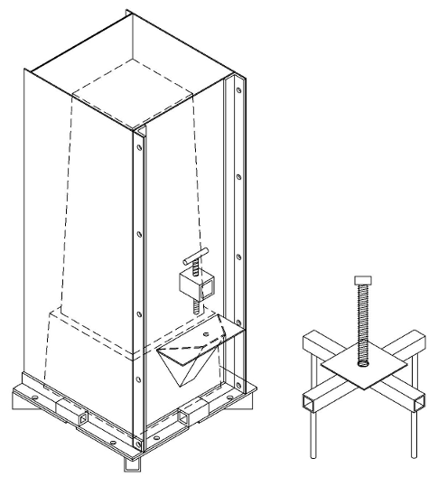Versión 10 (con borde) del molde montado**

**Versión 10 (con borde) del molde sin montar**

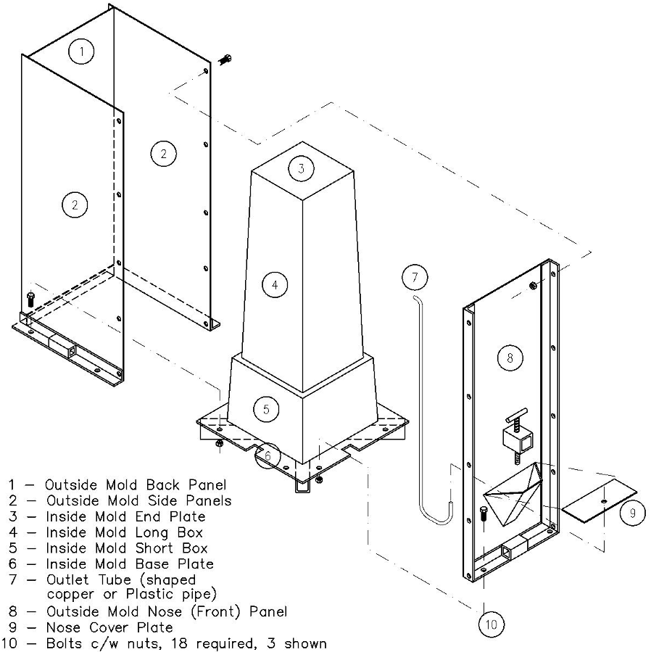

1 – Panel trasero del molde exterior

2 – Paneles laterales del molde exterior

3 – Tapadera del molde interior

4 – Caja larga del molde interior

5 – Caja corta del molde interior

6 – Placa de base del molde interior

7 – Tubo de salida (tubo de plástico o cobre)

8 – Panel de la nariz (frontal) del molde exterior

9 – Tapadera de la nariz

10 – Pernos y tuercas, 18 unidades de cada, en el boceto se muestran únicamente 3

# Materiales

Se necesitan los siguientes materiales para fabricar un molde.

*Observación: Si los siguientes materiales o medidas no se encuentran disponibles, podrá sustituirlos por el tamaño más cercano disponible.*

* El uso de láminas metálicas más pesadas o gruesas así como de ángulos de hierro reforzará el molde y permitirá que dure más tiempo. El uso de un acero más fino reducirá la vida útil del molde, además de poder doblarse con mayor facilidad cuando separe el filtro del molde. No utilice láminas de acero menores de 3 mm (1/8”) de espesor.
* Si cambia el tamaño de las varillas o los pernos, asegúrese de que utiliza la broca correspondiente para esas medidas cuando perfore los agujeros.

|  |  |
| --- | --- |
| **Cantidad** | **Descripción** |
| 1 lámina  [a menudo disponibles en láminas de 20 mm x 2440 mm  (48” x 96”)] | **Placa de acero, 3 mm (1/8”) de grosor**1.   * Vea la disposición y las dimensiones en la próxima sección para consultar los tamaños específicos de cada pieza requerida. * Utilice una placa de acero nueva sin óxido al menos en un lado. * Utilice el lado de la lámina sin óxido como el lado que estará en contacto con el concreto. * Utilice láminas planas. Si la lámina de 3 mm está doblada o curvada, use un acero de mayor grosor. Los moldes que no son cuadrados ni planos serán difíciles de usar.   1 No use acero menor de 3 mm (1/8”) de grosor para fabricar el molde. Si no, el molde se doblará con mucha facilidad. Use acero de 4 mm (0.17”) si el anterior no está disponible. |
| 2 piezas o 1 grande | **Placa de acero, 6 mm (¼”) de grosor**2   1. Una pieza de 1,016 mm x 160 mm (40” x 6 ½”) (para el extremo pequeño y estrecho del molde interior)3 2. Una pieza de 387 mm x 387 mm (15 ¼” x 15 ¼”) (para la place de base)4   2 Acero de 6 mm (1/4”) de grosor es el más adecuado para estas piezas. Si no puede conseguirlo, utilice uno de 5 mm (1/5”).  3 Si no encuentra ni de 5 mm (1/5”) ni de 6 mm (1/4”), utilice un acero lo más espeso posible (por ejemplo de 4 mm (0,17”)) para el extremo pequeño y estrecho del molde interior. O fabrique una Versión 10 sin borde del molde, la cual no necesita esta pieza. Póngase en contacto con CAWST para obtener las instrucciones de la Versión 10 sin borde del molde.  4 Si ni no encuentra acero ni del grosor de 5 mm (1/5”) ni de 6 mm (1/4”), consulte el Paso 9 de estas instrucciones para ver un método alternativo para la fabricación de la placa de base. En este caso, se necesitarán más ángulos de hierro o tubo cuadrado – o bien:   * Una pieza adicional de 900 mm (90 cm o 35”) de ángulo de hierro y 356 mm (14”) menos de tubo cuadrado o * Una pieza adicional de 550 mm (55 cm o 22”) de tubo sin cambiar la cantidad de ángulo de hierro. |
| 1 pieza, al menos de 3.280 mm (129”) de largo | **Ángulo de hierro**. Cada lado debe ser de 38 mm (1 ½”) de ancho. El acero debe ser de 3 mm (1/8”) de grosor. |
| 1 pieza, al menos de 1.450 mm (57”) de largo | **Tubo cuadrado de acero**, o 2 piezas de ángulo de hierro soldadas para formar un tubo cuadrado. Cada lado debe medir 38 mm (1 ½”) de ancho. El acero debe ser de 3 mm (1/8”) de grosor. |
| 1 pieza, 610 mm (24”) de largo | **Varilla de acero, 16 mm (5/8”) de diámetro**. O cuatro pernos M16 (16 mm o 5/8”) de diámetro, cada uno de 150 mm (6”) de largo aproximadamente |
| 1 pieza, 229 mm (9”) de largo | **Varillas de rosca, 25 mm (1”) de diámetro**. O varilla de rosca M24 (24 mm de diámetro). |
| 2 piezas | **Tuerca** **con agujero de 25 mm (1”) de diámetro**. Estas tuercas deben poder enroscarse en una varilla de rosca de 25 mm (1”). Si se usa una varilla M24, utilice dos tuercas M24 (24 mm). |
| 1 pieza, 140 mm (5 ¼”) de largo | **Varilla de rosca de acero, 13 mm (½”) de diámetro**. O varilla M12 (12 mm). En este caso, perfore los agujeros correspondientes de 12 mm en lugar de agujeros de 13 mm en el tubo cuadrado en el Paso 6. |
| 1 pieza | **Tuerca con agujero de 13 mm (½”) de diámetro**. Si utiliza una varilla M12, use una tuerca M12 (12 mm). |
| 18 piezas | **Pernos, M10 (10 mm o 3/8” de diámetro)**, aproximadamente de 20 mm (¾”) de largo cada uno.  *No utilice pernos de una longitud menor a 6 mm (¼”), ya que podrían doblarse o dañarse con facilidad.* |
| 18 piezas | **Tuercas, M10 (con agujeros de 10 mm o 3/8” de diámetro)** |

# Trazar triángulos

Utilice un compás para trazar los triángulos (como los de la pieza del borde) en la lámina de acero antes de cortarlos.

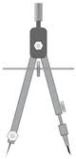

Compás

Fuente: mathisfun.com

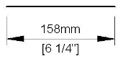

1. Trace la primera línea en la lámina.

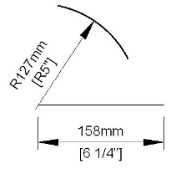

1. Abra el compás con una longitud igual a la del próximo lado que hay que dibujar.
2. Colóquelo en uno de los vértices de la línea. A continuación, trace un arco sobre la lámina.

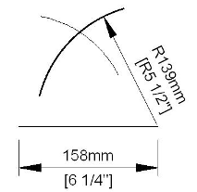

1. Abra de nuevo el compás con la longitud del tercer lado del triángulo.
2. Colóquelo en el otro vértice de la línea. A continuación trace un arco sobre la lámina de forma que se cruce con el otro.

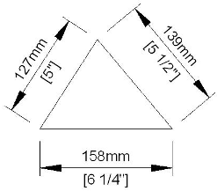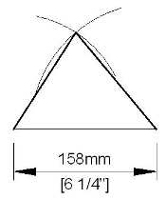

1. Trace una línea desde cada vértice de la primera línea hasta el punto de intersección de ambos arcos.
2. Compruebe la longitud de cada lado para asegurarse de que miden tal y como indican las instrucciones.

# Fabricación del molde

## Paso 1: Cortar la placa de acero de 3 mm (1/8”)

Todas las piezas de 3 mm (1/8”) de grosor pueden cortarse de una misma lámina, como se muestra abajo. Estas piezas deben cortarse en una **lámina de acero** **completamente plana y lisa**. Al menos uno de los lados de las láminas de acero no debe estar oxidado. El mejor lado, el que no está oxidado, estará en contacto con el concreto cuando se fabriquen los filtros. El óxido hace que el concreto se pegue. Si el acero está oxidado por la parte que estará en contacto con el concreto, eso hará que sea difícil separar el filtro del molde.

**Observación:** Este plano es una sugerencia. Podrá colocar las piezas de manera diferente según el tamaño de la lámina de acero.

En la imagen de abajo no se incluye el ancho de las líneas de corte, que variarán según la herramienta que se utilice para cortar.

*Paneles laterales del molde externo*

*Paneles frontal y trasero del molde externo*

*Piezas de la caja larga interna*

*Piezas laterales de la nariz*

*Pieza de soporte del extractor*

*Pieza frontal de la nariz*

*Tapadera de la nariz*

*Placa final del molde interno*

**Consejo:** Utilice una barra plana de acero para guiarse a la hora de cortar con una amoladora radial. Mantenga la barra en su lugar cuando realice los tres o cuatro pasos con la amoladora radial hasta que vea la línea de corte. A continuación quite la barra y continúe cortando sobre la línea.

**Paso 1 - Continuación: Cortar una placa de acero de 3 mm (1/8”)**

***Piezas de la caja larga del molde interior* (4 piezas)**

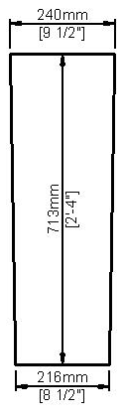

Puede cortar estas piezas de una misma lámina tal y como se muestra a continuación, pero tenga en cuenta el ancho del corte, que podrá variar según la herramienta que utilice*.*

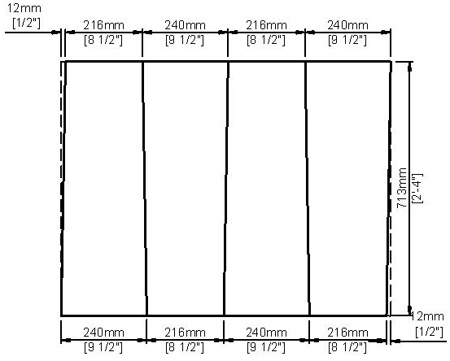

4 piezas

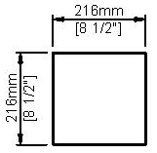

***Placa final del molde interior* (1 pieza)**

***Soporte del extractor* (1 pieza)**

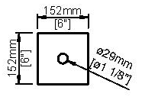

Perfore un agujero de 29 mm (1 1/8”) de diámetro en el centro de la placa

**Paso 1 - Continuación: Cortar una placa de acero de 3 mm (1/8”)**

***Paneles trasero y frontal del molde exterior (2 piezas)***

***Paneles laterales del molde exterior (2 piezas)***

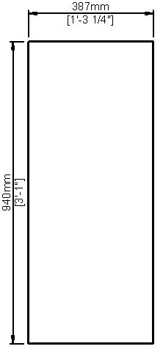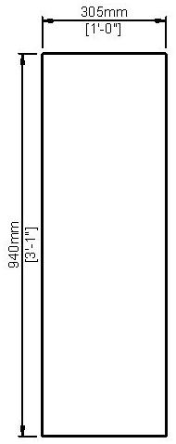

¡Agujero para la pieza de la nariz, el cual debe cortarse **únicament**e en el panel frontal! Véase el paso 10 para las dimensiones y las instrucciones.

2 Piezas

2 Piezass

***Pieza frontal de la nariz* (1 pieza)**

***Piezas laterales de la nariz* (2 piezas)**

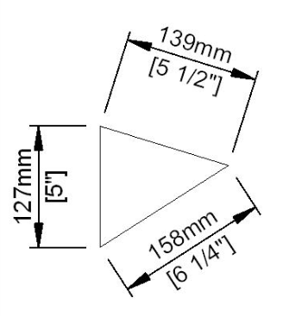

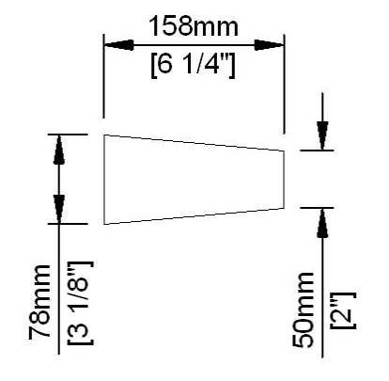

Observación: No se trata de un triángulo rectángulo.

2 piezas

***Tapadera de la nariz* (1 pieza)**

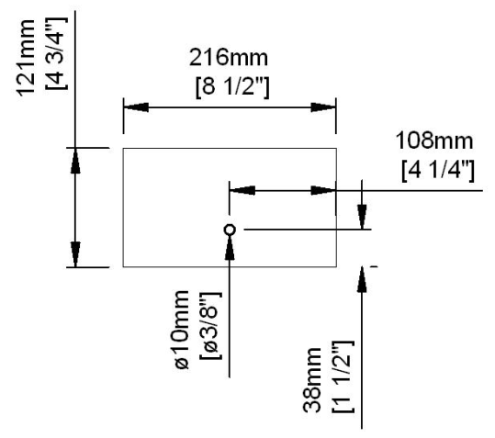

Perfore un agujero de 10 mm (3/8”) de diámetro en la placa, el cual deberá estar centrado en el lado largo y a 38 mm (1 ½”) del borde del lado estrecho.

Lime los bordes del agujero para permitir que el tubo de salida, de 9 mm (3/8”), pueda desplazarse a través del mismo.  
  
\*Si usa un tubo de salida de otro tamaño, taladre un agujero del mismo diámetro que el tubo. Consulte el Manual de Fabricación del Filtro de bioarena para los detalles sobre el tubo.

## Paso 2: Cortar una placa de acero de 6 mm (¼”)

4 ¾”

*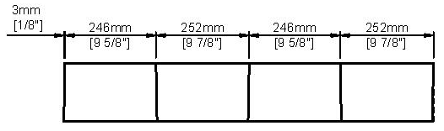****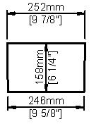Piezas de la caja corta del molde interior* (4 piezas)**

Puede cortar estas piezas de una misma lámina tal y como se muestra a continuación, pero tenga en cuenta el ancho del corte, que podrá variar según la herramienta que utilice*.*

4 piezas

***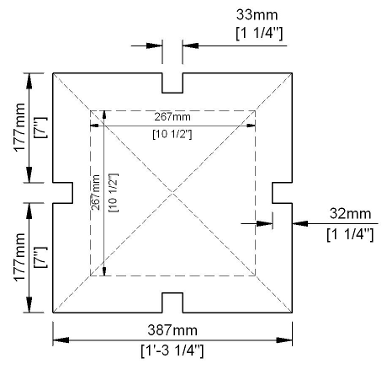Base del molde interior* (1 pieza)** *Observación: Debe ser simétrica.*

El cuadrado de 267 mm (10 ½”) que se muestra con una línea de guiones grises indica dónde hay que soldar el molde interior. **Márquelo en la placa base.**

Observación: Para marcar qué lado del molde interior es el del frontal (con la nariz), puede hacer acampanada, o con otro tipo de marca, una de las muecas de la base tal y como se muestra en la imagen de abajo.

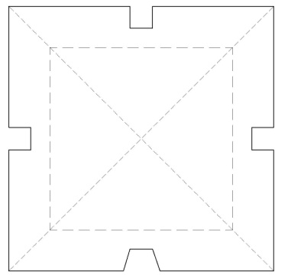

*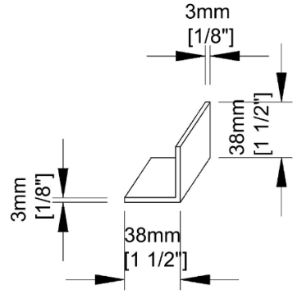*

## Paso 3: Cortar los ángulos de hierro

*Se necesita un ángulo de hierro de 38 mm con una longitud*

*total de 3.264 mm (128 ½” o 10’ 8½”) más el ancho de*

*5 cortes*

Corte:

**940 mm (37” o 3’ 1”) de largo (2 piezas)**

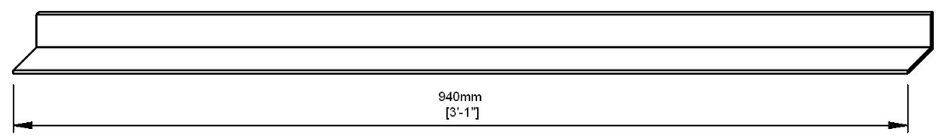

2 piezas

**387 mm (15 ¼” o 1’ 3¼” ) de largo (2 piezas)**

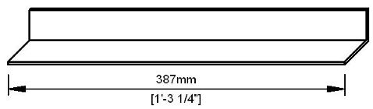

2 piezas

**305 mm (12” o 1’) de largo (2 Piezas)**

**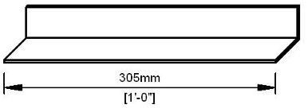**

2 piezas

## Paso 4: Perforar agujeros en los ángulos de hierro

*Observación: La ubicación para los agujeros se muestra abajo, sin embargo la posición específica para los agujeros no es fundamental. Lo más importante es asegurarse de que los agujeros de una pieza se alinean con los agujeros de otra pieza del molde una vez soldado. Si perfora los agujeros en cada pieza por separado, no se alinearán con precisión cuando ensamble el molde y será difícil insertar los pernos cada vez que monte el molde.*

Según las herramientas disponibles, hay dos formas de perforar los agujeros para que se alineen:

1. Perfore los agujeros en el ángulo de hierro ahora, pero espere antes de perforar los agujeros correspondientes en las piezas hasta que el molde esté ensamblado (el método descrito en este manual).
2. Marque los agujeros ahora, pero espere antes de perforar los agujeros hasta que el molde esté sujeto con abrazaderas en pasos posteriores (debe hacerse con una herramienta de mano, no con un taladro de prensa).**Paso 4 - Continuación: Perforar agujeros en los ángulos de hierro**

Perfore cinco agujeros de 11 mm (7/16*”*)dediámetro en cada una de los dos ángulos de hierro de 940 mm (37” o 3’ 1”) de longitud

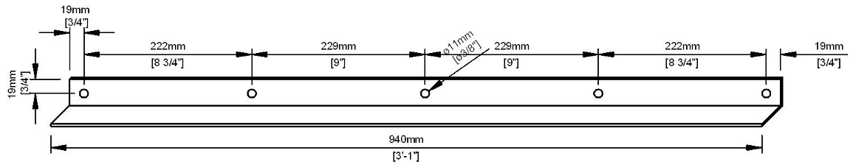

2 piezas

Observación: No es necesario que el espacio entre cada agujero sea el que indica el boceto. Simplemente asegúrese de que los agujeros se alinean entre la lámina y los ángulos de hierro.

Perfore dos agujeros de 11 mm (7/16”) de diámetro en cada una de los dos ángulos de hierro de 387 mm (15 ¼” o 1’ 3¼”) de longitud

**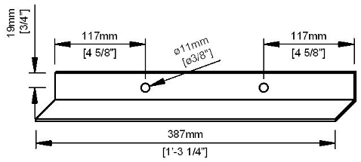**

2 piezas

Perfore dos agujeros de 11 mm (7/16”) de diámetro en cada una de los dos ángulos de hierro de 305 mm (12” o 1’) de longitud

**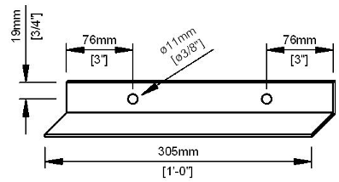**

2 piezas

**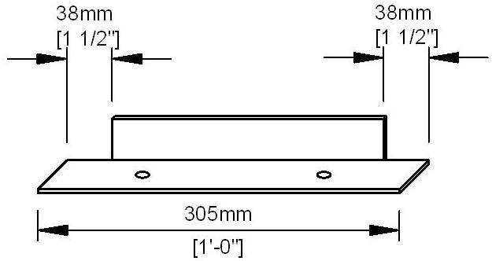**Corte 38 mm (1 ½”) de cada extremo de los ángulos de hierro **únicamente por la parte que no tiene agujeros** y solamente en **UNO** de los ángulos de hierro de 305 mm (12” o 1’) en las que ha perforado agujeros.

## Paso 5: Cortar las piezas de tubo cuadrado

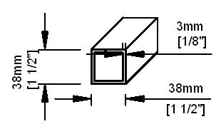

*Longitud del tubo cuadrado necesario:*

*1.410 mm (56 ½” o 4’ 8½”) más el ancho de 11  
cortes*

Corte:

**387 mm (15 ¼”) de largo (1 pieza)**

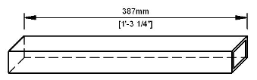

**175 mm (6 7/8”) de largo (2 piezas)**

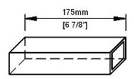

2 Piezas

**89 mm (3 ½”) de largo (5 piezas)**

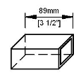

5 Piezas

**57 mm (2 ¼”) de largo (4 piezas)**

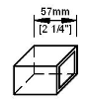

4 Piezas

## Paso 6: Perforar agujeros en los tubos cuadrados

*Observación: Los agujeros no necesitan alinearse con otras partes del molde (como en el Paso 4). Pueden perforarse ahora).*

Taladre un agujero de 29 mm que atraviese los dos lados opuestos del tubo cuadrado de 387 mm (15 ¼”) de longitud (esta pieza se utilizará en el Paso 13 para el *Extractor*).

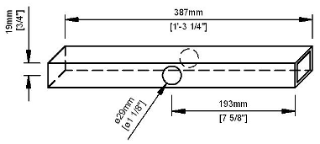

Perfore un agujero de 13 mm (½”) que atraviese los lados opuestos de una de las piezas de 89 mm (3 1/2”) de longitud de tubo cuadrado (esta pieza se utilizará en el Paso 10 en la tapadera de la nariz).

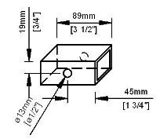

## Paso 7: Cortar varillas de acero

**Varillas (sin rosca) de 152 mm (6”) de longitud y 16 mm (5/8”) de radio (4 piezas)**

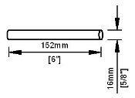

4 piezas

## Paso 8: Soldar la caja del molde interior

**Soldar la *caja larga del molde interior*:**

1. Levante las cuatro piezas de acero de 713 mm de longitud y 3 mm (1/8”) de grosorque conformarán la *caja larga del molde interior,* de forma que la parte que se estrecha quede hacia arriba. Asegúrese de que la caja está cuadrada.

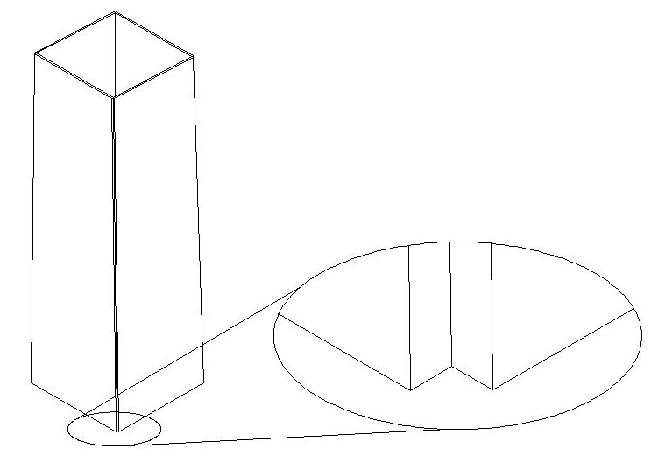

Ajuste bien los cantos de las placas de forma que no quede ningún hueco.

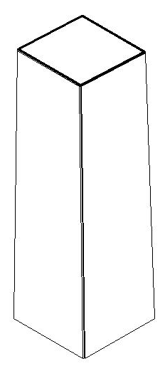

Utilice la *placa final del molde interior* para asegurarse de que las cuatro piezas forman un cuadrado.

1. Suelde haciendo puntos las partes de la caja larga del molde interior, por fuera de la caja.
2. Compruebe que la caja sigue siendo cuadrada. En caso contrario, arréglela.
3. Suelde haciendo puntos los cuatro lados de la *placa final del molde interior* a las *piezas de la caja larga del molde interior*.

**Paso 8 - Continuación: Soldar la *caja del molde interior***

1. Compruebe que la caja sigue siendo cuadra. En caso contrario, arréglela.
2. Suelde por completo toda la juntura de las cuatro *piezas de la caja larga del molde interior,* en el orden que se muestra a continuación:

1

2

3

4

1. Compruebe que las caja sigue siendo cuadrada. En caso contrario, arréglela.
2. Suelde completamente la *placa final del molde interior* a las cuatro *piezas de la caja larga del molde interior*.

**Soldar la *caja corta del molde interior*:**

1. Ponga de pie las cuatro piezas de acero de 6 mm (¼”) de grosorque conformarán la *caja corta del molde interior* de forma que la parte que se estrecha quede hacia arriba. Asegúrese de que la caja está cuadrada.

Ajuste bien los cantos de las placas de forma que no quede ningún hueco.

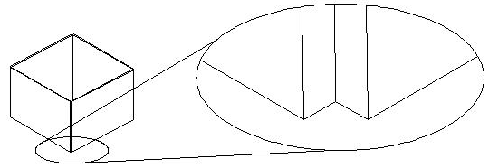

Suelde por fuera de la misma forma que soldó las piezas de la caja larga.

1. Suelde haciendo puntos las *piezas de la caja corta del molde interior*.
2. Compruebe que la caja sigue siendo cuadrada. En caso contrario, arréglela.
3. Suelde por completo los cantos de las cuatro *piezas de la caja menor del molde interior,* en el orden que se muestra arriba.
4. Compruebe que la caja sigue siendo cuadrada. En caso contrario, arréglela.

**Paso 8 - Continuación: Soldar la *caja del molde interior***

**Soldar la *caja corta con la caja larga del molde interior*:**

1. Coloque la *caja larga del molde interior* (fabricada en las instrucciones 1-8) sobre la *caja corta del molde interior* (fabricada en las instrucciones 9-12) tal y como se muestra abajo.

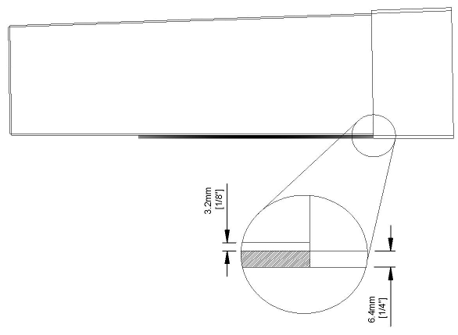

Utilice una pieza de madera o acero de 6 mm (¼”) de espesor (aproximadamente del mismo espesor que las paredes de la *caja corta del molde interior*) para posicionar los cantos de ambas cajas de manera que no quede ningún hueco.

*Caja corta del molde interior* (6 mm, ¼”, de espesor)

*Caja larga del molde interior* (3 mm, 1/8”, de espesor)

1. 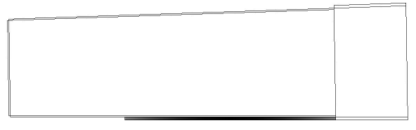**Desde el interior,** suelde haciendo puntos los cuatro laterales de la *caja larga del molde interior* a la *caja corta del molde interior.*

Meta la mano y suelde con puntos las dos cajas **desde adentro**

**No suelde las dos cajas desde el exterior**. Esta juntura debe mantenerse puntiaguda para crear un escalonamiento en el interior del contenedor del filtro de concreto. Si se utiliza una placa difusora, el difusor se apoyará en este escalón de 6 mm (1/4”).

1. Termine de soldar el perímetro de unión de las cajas **por dentro.**
2. Pula todas las soldaduras para que quede un acabado liso.

## Paso 9: Soldar la placa base del molde interior

1. En el lado de la base que no tiene dibujado el cuadrado de 267 mm (trazado en el paso 2), suelde una pieza de tubo cuadrado de 89 mm (3 ½”) en cada una de las cuatro esquinas tal y como se muestra en la imagen. Estos conformarán los “pies” del molde. Guarde la pieza de tubo cuadrado de 89 mm (3 ½”) con un agujero para el paso 10.
2. En el mismo lado de la base que los tubos cuadrados, suelde una tuerca de 25 mm (1”) en el centro de la placa, tal y como se muestra en la imagen de abajo.

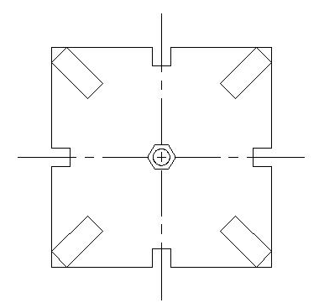

Suelde la tuerca de 25 mm (1”) en el centro de la placa base.

Suelde cuatro piezas de tubo cuadrado de 89 mm (3½”), una en cada esquina de la base.

Suelde la tuerca y los tubos al otro lado de la línea cuadrada que marcó en la placa base en el Paso 2.

## Paso 10: Soldar el molde exterior – Panel frontal (de la nariz)

Consejo: Si no puede encontrar acero de 6 mm (1/4”) o de 5 mm (1/5”) para la placa de base, puede utilizar acero de 4 mm (0.17”) o de 3 mm (1/8”), sin embargo si se usa acero más fino se debe reforzar la placa base con ángulos de hierro o tubería cuadrada para prevenir que la placa se doble al sacar el filtro del molde. En lugar de pies, suelde cuatro piezas de ángulo de hierro o de tubería cuadrada, formando una “X” a través de la placa, tal como se muestra al lado.

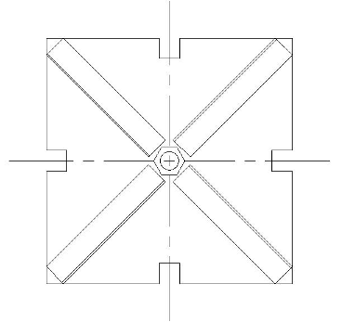

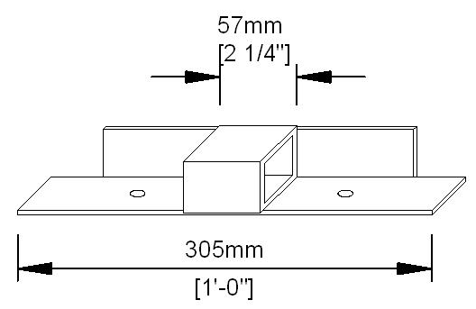

1. Tome la ángulo de hierro de 305 mm (12” o 1’) de largo que tiene los bordes cortados por uno de los lados. Suelde una pieza de tubo cuadrado de 57 mm (2¼”) de largo en el centro del ángulo de hierro. (Deje el otro ángulo de hierro de 305 mm (12”) para el Paso 11).

2. Corte un agujero para la nariz en uno de los paneles frontal y trasero de 305 mm x 940 mm (12” x 37” o 3’ 1” x 1’) del *molde exterior* tal y como se muestra en la imagen (este será el *panel de la nariz (frontal)*).

3. Suelde el ángulo de hierro en los tres lados del *panel de la nariz* (frontal) tal y como indica la imagen.

**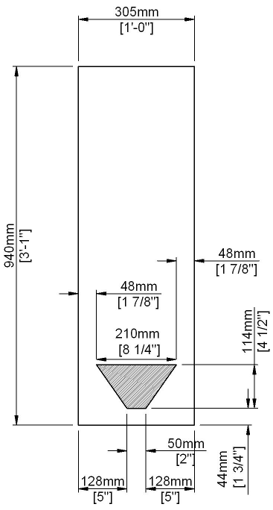 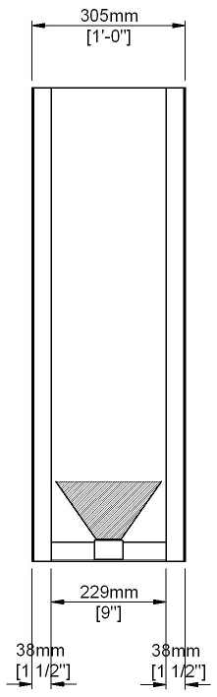**

Suelde el ángulo de hierro de 305 mm (12”) (a la que le quitó las extremidades) al panel frontal tal como indicado. Tendrá que reducirle la longitud con un pulidor para que quepa entre las piezas largas de ángulo de hierro. (Cuánto tendrá que pulir dependerá del grosor de sus ángulos de hierro.)

Suelde una ángulo de hierro de 940 mm (37”) de largo a cada lado de la placa de la nariz tal y como indica la imagen.

**Paso 10 - Continuación: Soldar el *molde exterior – Panel frontal (de la nariz)***

1. Coloque las tres piezas de la nariz en el *panel de la nariz (frontal)* o sobre otra superficie plana. Suelde la *pieza frontal de la nariz* con las *piezas laterales de la nariz* por la parte que mide 158 mm. Ésta es *la nariz .*

2. Suelde *la nariz* al *panel frontal (de la nariz)*.

Toda soldadura de la nariz debe hacerse desde el interior. La soldadura debe ser continua. Todas las soldaduras interiores deben pulirse para obtener un acabado liso –las esquinas laterales de la nariz se mostrarán en el frontal del filtro de concreto.

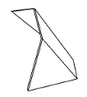

158 mm (6¼”)

139 mm

(5 ½”)

50 mm

(2”)

Pieza frontal de la nariz

Piezas laterales de la nariz

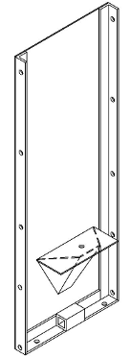

**Observación:** Las uniones entre las *piezas de la nariz* y el *panel frontal (de la nariz)*

**NO** forman ángulos rectos.

Los bordes inferiores de la nariz serán horizontales (paralelos al suelo).

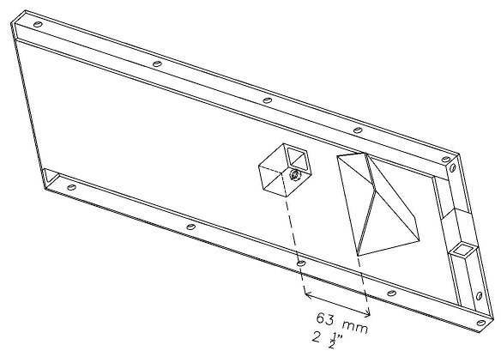

**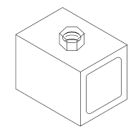**

4. Suelde la tubería cuadrada de 89 mm (3½”) de largo (la que tiene la tuerca soldada sobre el agujero) al *panel frontal (de la nariz).* La pieza debe estar centrada en sentido horizontal y ubicada a 63 mm (1¾”) desde el fondo de la abertura de la nariz. La tuerca de 13 mm (½”) debe estar mirando hacia la nariz.

3. Suelde la tuerca de 3 mm (½“) sobre uno de los agujeros en la pieza restante de tubería cuadrada de 89 mm (3½”) de largo. Esta tuerca es para el perno que sujetará la placa de la nariz.

## Paso 11: Soldar el panel trasero con los laterales del molde exterior

Suelde una pieza de tubo cuadrado de 57 mm (2¼”) en el centro de una de los ángulos de hierro de 387 mm (15¼”). Repita el proceso con las otras piezas de 387 mm de largo.

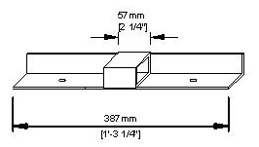

2 Piezas

Suelde una pieza de ángulo de hierro de 387 mm (15¼”) al tubo cuadrado sobre el fondo de cada *panel lateral* de 387 mm (15¼”) de ancho *del molde exterior*.

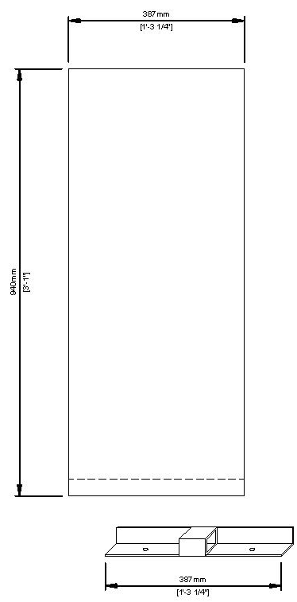 **Paso 11 Continuación: Soldar el *panel trasero* con los *laterales del molde exterior***

Suelde los ángulos de hierro a lo largo del extremo inferior de cada *panel lateral del molde exterior.*

2 Piezas

Suelde una pieza de tubo cuadrado de 57 mm (2¼”) en el centro del ángulo de hierro de 305 mm (12”) de largo (la pieza sin las extremidades cortadas).

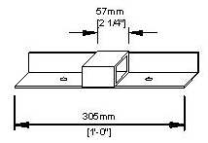

Suelde el ángulo de hierro con el tubo cuadrado en el fondo del panel de 305 mm (12”) de ancho restante (el *panel trasero del molde exterior)*, como se muestra en la figura.

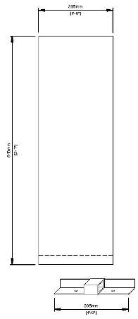

Suelde el ángulo de hierro a lo largo del extremo del *panel trasero del molde exterior* de 305 mm (12”) de ancho

**Paso 11 Continuación: Soldar el *panel trasero* con los *laterales del molde exterior***

Ponga de pie el *panel trasero* y los *paneles laterales* tal y como se muestra abajo. Coloque el *panel trasero* (de 305 mm de ancho) entre los dos *paneles laterales*, a 38 mm (1½”) del borde de los *paneles laterales.* Asegúrese de que los paneles conforman un cuadrado – con un ángulo de 90º entre cada uno.

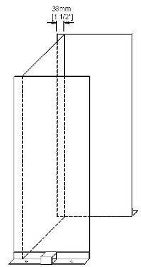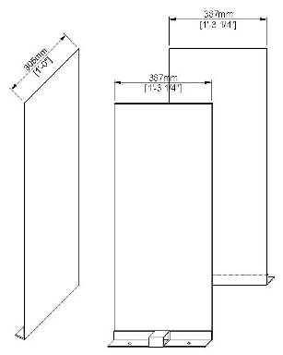

Suelde hacienda puntos los paneles y, después, compruebe de nuevo que siguen siendo cuadrados. Una vez que estén cuadrados, termine de soldar por el exterior. Esto forma la *parte trasera del molde exterior.*

Observación: Una soldadura de puntadas tiene soldaduras de 25 mm (1”) con un espacio de 150 mm (6”) entre cada soldadura (medido entre los centros de cada soldadura). Es bueno usar una soldadura de puntadas a lo largo de los paneles en la parte trasera del molde exterior. No es necesario soldar toda la longitud de forma continua.

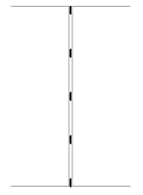

## Paso 12: Ensamblar el molde

Coloque *la parte trasera del molde exterior* y el *panel de la nariz (frontal)* sobre la *placa base del molde interior* tal y como se muestra en la imagen. Si hizo una muesca diferente en la *placa base del molde interior*, asegúrese de que la muesca diferente y el *panel frontal* coinciden. Sujete todos los componentes para que no se muevan. Acabe de perforar los agujeros para los pernos – donde haya un agujero en el ángulo de hierro, perfore a través de la placa correspondiente.

La *parte trasera del molde exterior* y el *panel frontal (de la nariz)* forman ahora el *molde exterior.*

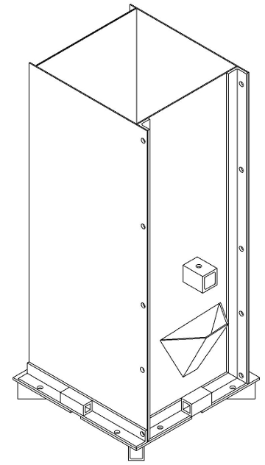

18 agujeros

**Paso 12 - Continuación: Ensamblar el molde**

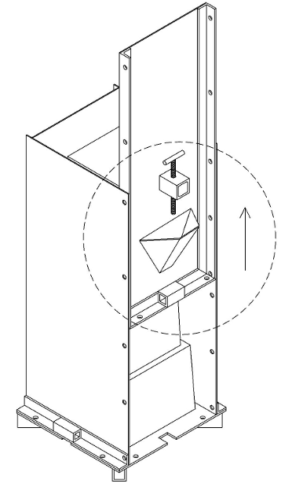

1. Atornille *la parte trasera del molde exterior* a la *placa base del molde interior.*
2. Coloque la *caja del molde interior* sobre la *placa base del molde interior*, dentro de la *parte trasera del molde exterior.*
3. Coloque el *panel frontal (de la nariz*) en la *placa base*. Alce el *panel frontal (de la nariz)* por encima del segundo o tercer agujero y atorníllelo a la *parte trasera del molde exterior.*
4. Asegúrese de que la *caja del molde interior* está centrada – la misma distancia desde cada lado de la *parte trasera del molde exterior* y el panel frontal (*de la nariz*). La *caja del molde interior* debe estar al menos a 22 mm (3/4”) del *molde exterior* por todos los lados.
5. Meta la mano y suelde la *caja del molde interior* con la *placa base del molde interior* haciendo puntos.
6. Desatornille y quite el *molde exterior*.
7. Suelde *la caja del molde interior* a la *placa base del molde interior* por todos los lados. Esto es ahora el *molde interior.*
8. Si no hizo una muesca diferente in la *placa base del molde interior* para distinguir cuál es el lado del frontal, puede hacerlo ahora. En una superficie que no estará en contacto con el concreto, marque el *molde interior* para indicar cuál es el frontal (de cara al panel frontal (de la nariz)). La marca puede ser una ranura, una muesca u otra señal permanente.

## Paso 13: Soldar el extractor

**Observación:** Pula las soldaduras del molde interior para que queden lisas con el disco de la herramienta en esta dirección. **No** pula ni lime ninguna ranura ni arruga que estén más al interior del molde, ya que esto podría hacer que el concreto se pegue al molde y dificultaría la separación del filtro del molde.

Mal

Bien

Tome una de las piezas de tubo cuadrado de 387 mm (15¼”) de largo con un agujero de 29 mm (1 1/8”) en el centro y dos piezas de tubo cuadrado de 175 mm (67/8”) de largo. Suelde las dos piezas de tubo cuadrado de 175 mm (67/8”) a los lados del tubo cuadrado de 387 mm (15¼”).

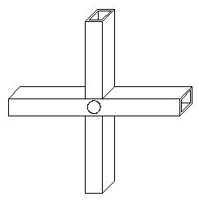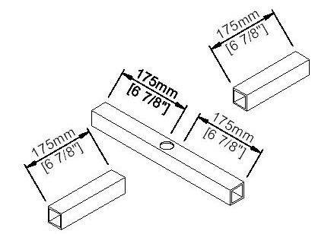

2. Suelde la *pieza del soporte del extractor* (placa cuadrada) sobre el tubo cuadrado. Asegúrese de que los agujeros se alinean.

3. Suelde una de las varillas de acero de 152 mm (6”) de largo y 16 mm (5/8”) de diámetro a cada extremo de los tubos cuadrados, por el lado contrario al que colocó la placa cuadrada.

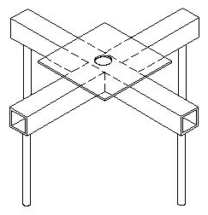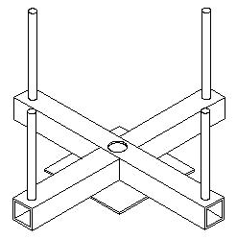

**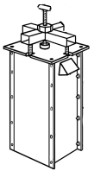Paso 13 - Continuación: Soldar el *extractor***

Observación: Estas varillas deben alinearse con las muescas cuadradas a cada lado de la *placa base del molde interior*. Cada varilla debe encajar dentro de una muesca. **Pruebe para asegurarse de que las varillas se alinean con las muescas antes de soldarlas al extractor.** Ponga el molde de cabeza, con la placa base hacia arriba. Inserte una varilla en cada muesca. Ponga el extractor sobre las varillas y marque dónde deberían soldarse al *extractor.*

Suelde una pieza metálica de aproximadamente 50 mm (2”) de longitud al extremo de la varilla de rosca de 25 mm (1”) de diámetro para formar el perno del extractor.



Varilla de rosca de 25 mm (1”)

Suelde una pieza metálica de aproximadamente 63 mm (2½”) de longitud al extremo de la varilla de rosca de 13 mm (½”) de diámetro para formar el perno que mantiene la tapadera de la nariz en su lugar.



Varilla de rosca de 13 mm (1/2”)

## Paso 14: Acabar el molde

* Las soldaduras de cualquier superficie que estarán en contacto con el concreto deben pulirse hasta que quede un acabado liso.
* La “cascarilla de laminación” oscura en la superficie de la lámina metálica es el acabado más fino. Puede dejarse en superficies que estén en contacto con el concreto a menos que haya soldaduras que deban pulirse.
* **NO PINTE EL INTERIOR DEL MOLDE,** en particular las superficies que estarán en contacto con el concreto, ya que causará problemas a la hora de separar el filtro del molde.
* **PINTE EL EXTERIOR DEL MOLDE,** es decir,los laterales que no estarán en contacto con el concreto. Utilice pintura antioxidante para que el molde dure más tiempo.
* Todas las piezas del molde están hechas a medida para encajar unas con otras. Así pues, marque cada pieza del molde con una marca identificadora para poder distinguirla de otros moldes. Por ejemplo, puede hacer un número determinado de muescas, o un número de molde en cada pieza, en alguna superficie que no toque el concreto.
* No deje que el molde se oxide. El molde debe lubricarse para su almacenamiento (con aceite comestible apto para alimentos, como por ejemplo el aceite vegetal) y, además, debe guardarse en espacios interiores para que no se oxide.

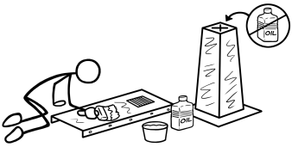

CAWST (Centre for Affordable Water and Sanitation Technology)

Calgary (Alberta) - Canadá

Página web: [www.cawst.org](http://www.cawst.org)

E-mail: [cawst@cawst.org](mailto:cawst@cawst.org)

Última actualización: Agosto de 2012